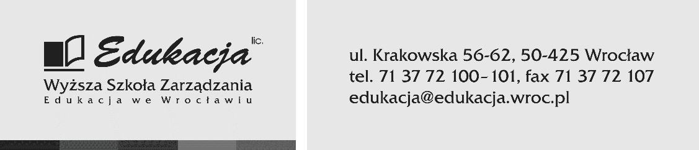
Formularz zgłoszeniowy - procedura zapobiegania przemocy i dyskryminacji

Formularz umożliwia przesyłanie dowolnych zgłoszeń i informacji związanych ze studiowaniem w WSZ Edukacja we Wrocławiu. W ramach procedury informacje mogą zamieszczać tu również nauczyciele akademiccy.
Jeżeli uznasz, że należy nas o czymś poinformować wypełnij odpowiednie pola. Dołożymy wszelkich starań aby rozwiązać zaistniały problem lub podjąć interwencję. Pamiętaj, że naszym celem jest zapewnić każdemu komfort
i bezpieczeństwo studiowania a wykładowcom bezpieczną pracę w realizowaniu zajęć.
Jeśli chcesz, podaj swoje dane.
Możesz, ale nie musisz podać swoje dane. Jeśli oczekujesz, że skontaktujemy się z Tobą w poruszanej sprawie, musisz podać kontakt do siebie.
………………………………………………………………………………………………………………………………………………………………………………………………………………………………………………………………………………………………
Czego dotyczy Twój wpis?
Spraw organizacyjnych związanych ze studiowaniem i pracą zawodową wykładowców
w WSZ Edukacja we Wrocławiu. Prośba o pomoc w rozwiązaniu konfliktu ( np. nieporozumień, przemocy, nietolerancji, mobbingowi, dyskryminacji itp.)
Inne:
……………………………………………………………………………………………………………………………………………………………………………………………………………

Wpisz poniżej treść zgłoszenia
(możesz dokonać wpisu w języku polskim, ukraińskim, rosyjskim bądź angielskim).
……………………………………………………………………………………………………………………………………………………………………………………………………………………………………………………………………………………………………………………………………………………………………………………………………………………………………………………………………………………………………………………

